ข้อมูล ณ วันที่ 30 ธันวาคม 2566
รายงานการปฏิบัติราชการประจำเดือน ธันวาคม 2566

รายงานการปฏิบัติราชการประจำเดือน ธันวาคม
ประจำปีงบประมาณ พ.ศ. 2567
สถานีตำรวจภูธรโคกขาม

- งานสืบสวน
26 ธ.ค. 2566
เมื่อวันที่ 26 ธ.ค.2566 เจ้าหน้าที่ตำรวจชุดสืบสวนได้รับแจ้งจากสายลับว่า มีวัยรุ่นทั่วไปมามั่วสุมเสพยากัน บริเวณโต๊ะสนุ๊กเกอร์ไม่มีเลขที่ เจ้าหน้าที่ตำรวจชุดสืบสวนจึงได้ไปตรวจสอบ เมื่อถึงที่เกิดเหตุ พบนายไซ สัญชาติเมียนมาร์ ยืนอยู่บริเวณดังกล่าว เมื่อเห็นเจ้าหน้าที่ตำรวจจึงได้แสดงอาการตกใจ ทำท่าจะวิ่งหนี เจ้าหน้าที่ตำรวจจึงได้เข้าควบคุมตัวและขอทำการตรวจค้น ผลการตรวจค้น พบของกลางเป็น ยาบ้า เม็ดสีส้ม จำนวน 12 เม็ด จากนั้นจึงได้นำตัว นายไซ สัญชาติเมียนมาร์ พร้อมของกลางดังกล่าว ส่งพนักงานสอบสวนเพื่อดำเนินคดีต่อไป
ได้มีการจับกุมตัวผู้ต้องหา “จำหน่ายยาเสพติดให้โทษประเภท 1 (ยาบ้า) โดยการมีไว้เพื่อจำหน่าย อันเป็นการกระทำเพื่อการค้า” จำนวน 1 ราย 1 คน

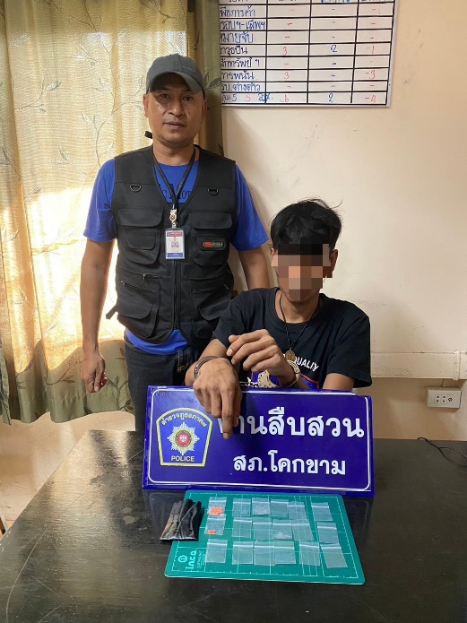
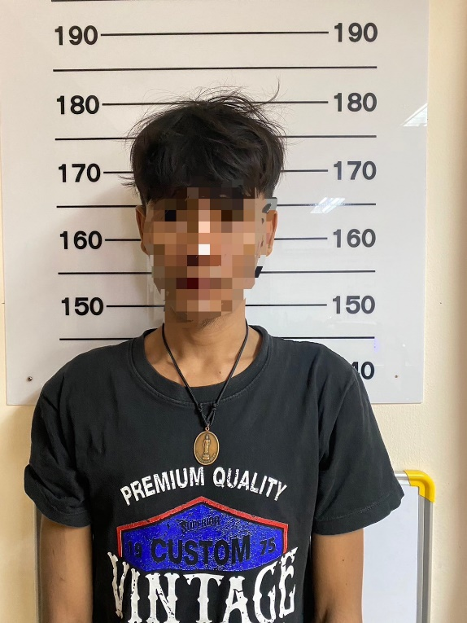

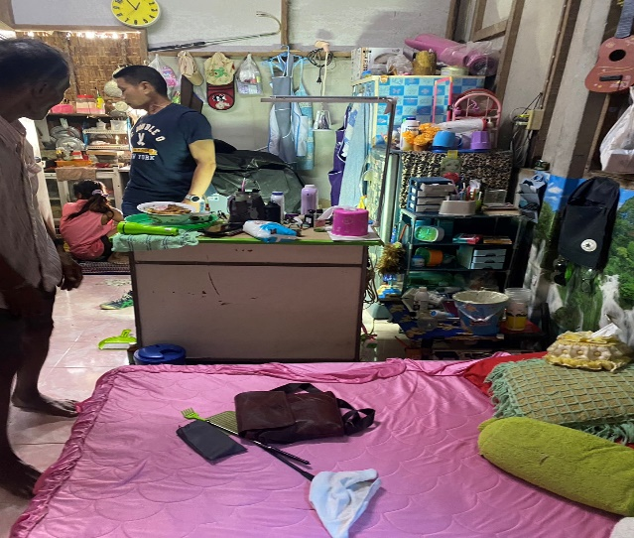

29 ธ.ค. 2566
เมื่อวันที่ 29 ธ.ค.2566 เจ้าหน้าที่ตำรวจชุดสืบสวนได้ออกตรวจพื้นที่รับผิดชอบ เมื่อถึงบริเวณที่เกิดเหตุ พบ นายบาลามอญ สัญชาติเมียนมาร์ อยู่บริเวณดังกล่าว เมื่อเห็นเจ้าหน้าที่ตำรวจจึงได้แสดงอาการตกใจ ทำท่าจะวิ่งหนี เจ้าหน้าที่ตำรวจจึงได้เข้าควบคุมตัวและขอทำการตรวจค้น ผลการตรวจค้น พบของกลางเป็น อาวุธปืนไม่มีเลขทะเบียน 1 กระบอก จากนั้นจึงได้นำตัว นายบาลามอญ สัญชาติเมียนมาร์ พร้อมของกลางดังกล่าว ส่งพนักงานสอบสวนเพื่อดำเนินคดีต่อไป
ได้มีการจับกุมตัวผู้ต้องหา “มีอาวุธปืนที่ไม่ได้รับอนุญาตจากนายทะเบียนไว้ในความครอบครองโดยไม่ได้รับอนุญาต” จำนวน 1 ราย 1 คน

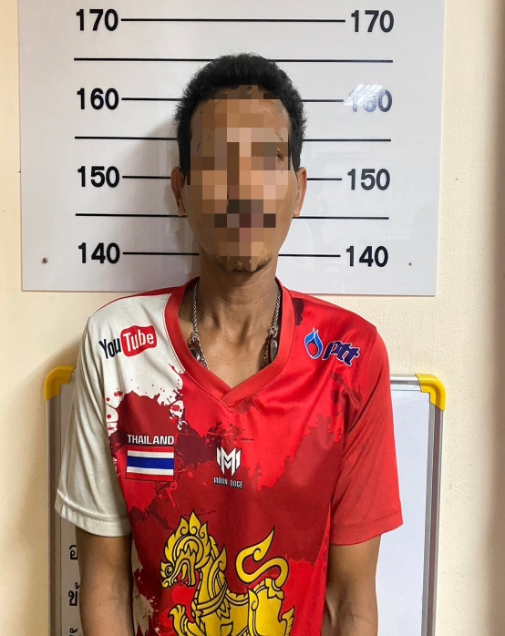
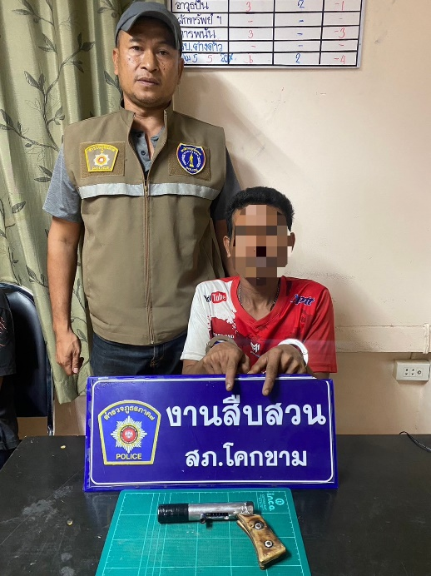

2. งานสอบสวน
ข้อมูล ณ วันที่ 31 ธันวาคม 2566
6 ธันวาคม 2566
เมื่อวันที่ 6 ธันวาคม 2566 เวลา 14.55 น. พนักงานสอบสวนได้รับแจ้งความร้องทุกข์ โดยผู้แจ้งได้ถูกเพื่อนบ้านบุกรุกที่พักอาศัยในเวลากลางคืน โดยประตูรั้วหน้าบ้านของผู้แจ้งถูกของแข็งงัดจนได้รับความเสียหาย จึงมาแจ้งความต่อพนักงานสอบสวน ให้ติดตามตัวผู้ก่อเหตุมาดำเนินคดีตามกฎหมายต่อไป
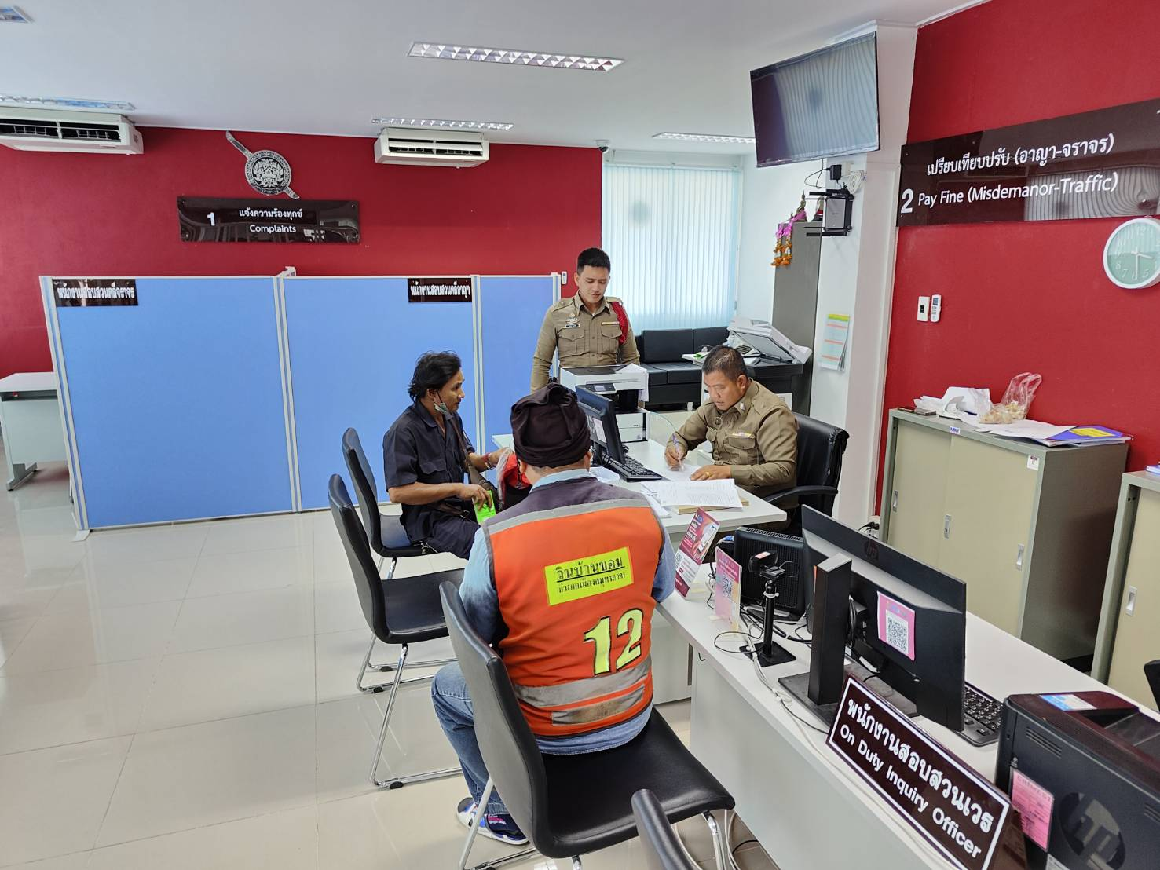

ช่วงวันที่ 1 ธันวาคม – 31 ธันวาคม 2566 พนักงานสอบสวนได้รับแจ้งความร้องทุกข์ จำนวน 25 คดี
สอบสวนเสร็จสิ้นแล้ว 25 คดี

25 ธันวาคม 2566
เมื่อวันที่ 25 ธันวาคม 2566 เวลา 11.40 น. พนักงานสอบสวนได้รับแจ้งความร้องทุกข์ โดยผู้แจ้งได้ถูกมิจฉาชีพหลอกให้โอนเงิน ซึ่งก่อนหน้าผู้แจ้งเห็นโฆษณาทางเพจเฟซบุ๊กอ้างว่าให้กู้ยืมเงิน ผู้แจ้งเกิดความสนใจจึงได้ติดต่อเพจดังกล่าว ต่อมามิจฉาชีพได้ใช้กลอุบายหลอกให้ผู้แจ้งโอนเงินให้จำนวนหนึ่ง ภายหลังทราบว่าเพจดังกล่าวเป็นมิจฉาชีพ จึงมาแจ้งความต่อพนักงานสอบสวน ให้ติดตามตัวคนร้ายมาดำเนินคดีตามกฎหมายจนกว่าคดีจะถึงที่สุด
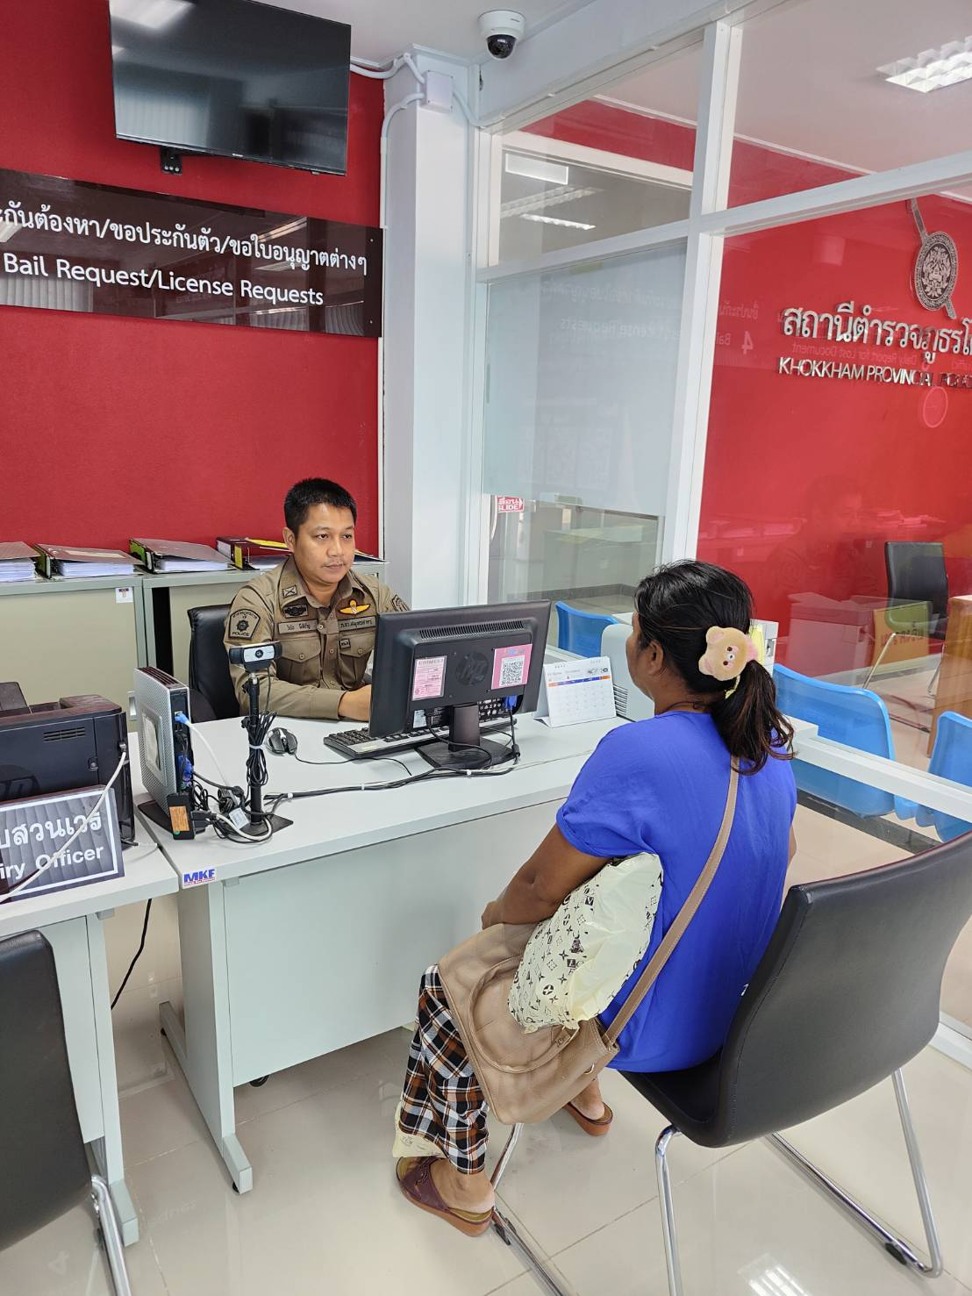

ช่วงวันที่ 1 ธันวาคม – 31 ธันวาคม 2566 พนักงานสอบสวนได้รับแจ้งความร้องทุกข์ จำนวน 25 คดี
สอบสวนเสร็จสิ้นแล้ว 25 คดี

ข้อมูล ณ วันที่ 31 ธันวาคม 2566
3. งานป้องกันปราบปราบ
20 ธ.ค. 2566
เมื่อวันที่ 20 ธ.ค. 2566 เวลา 08.30 น.
พ.ต.อ.สมชาย ขอค้า ผกก.สภ.โคกขาม มอบหมายให้ พ.ต.ท.ไพฑูรย์ อินทร์มณี รอง ผกก.ป.สภ.โคกขาม
พ.ต.ท.ศักดิ์ชาย เรืองฉาย สว.สส.สภ.โคกขาม, ร.ต.ท.วิมล คำทอง รอง สว.(ป.) สภ.โคกขาม
พร้อมเจ้าหน้าที่ตำรวจ สภ.โคกขาม ให้การอบรมแนะนำ ซ้อมเผชิญเหตุ หนี ซ่อน สู้ และ ประชาสัมพันธ์ 18 กลโกง ให้กับคณะครู นักเรียนและผู้ปกครอง
ณ ศูนย์การศึกษาพิเศษประจำจังหวัดสมุทรสาคร ม.8 ต.โคกขาม อ.เมือง จ.สมุทรสาคร

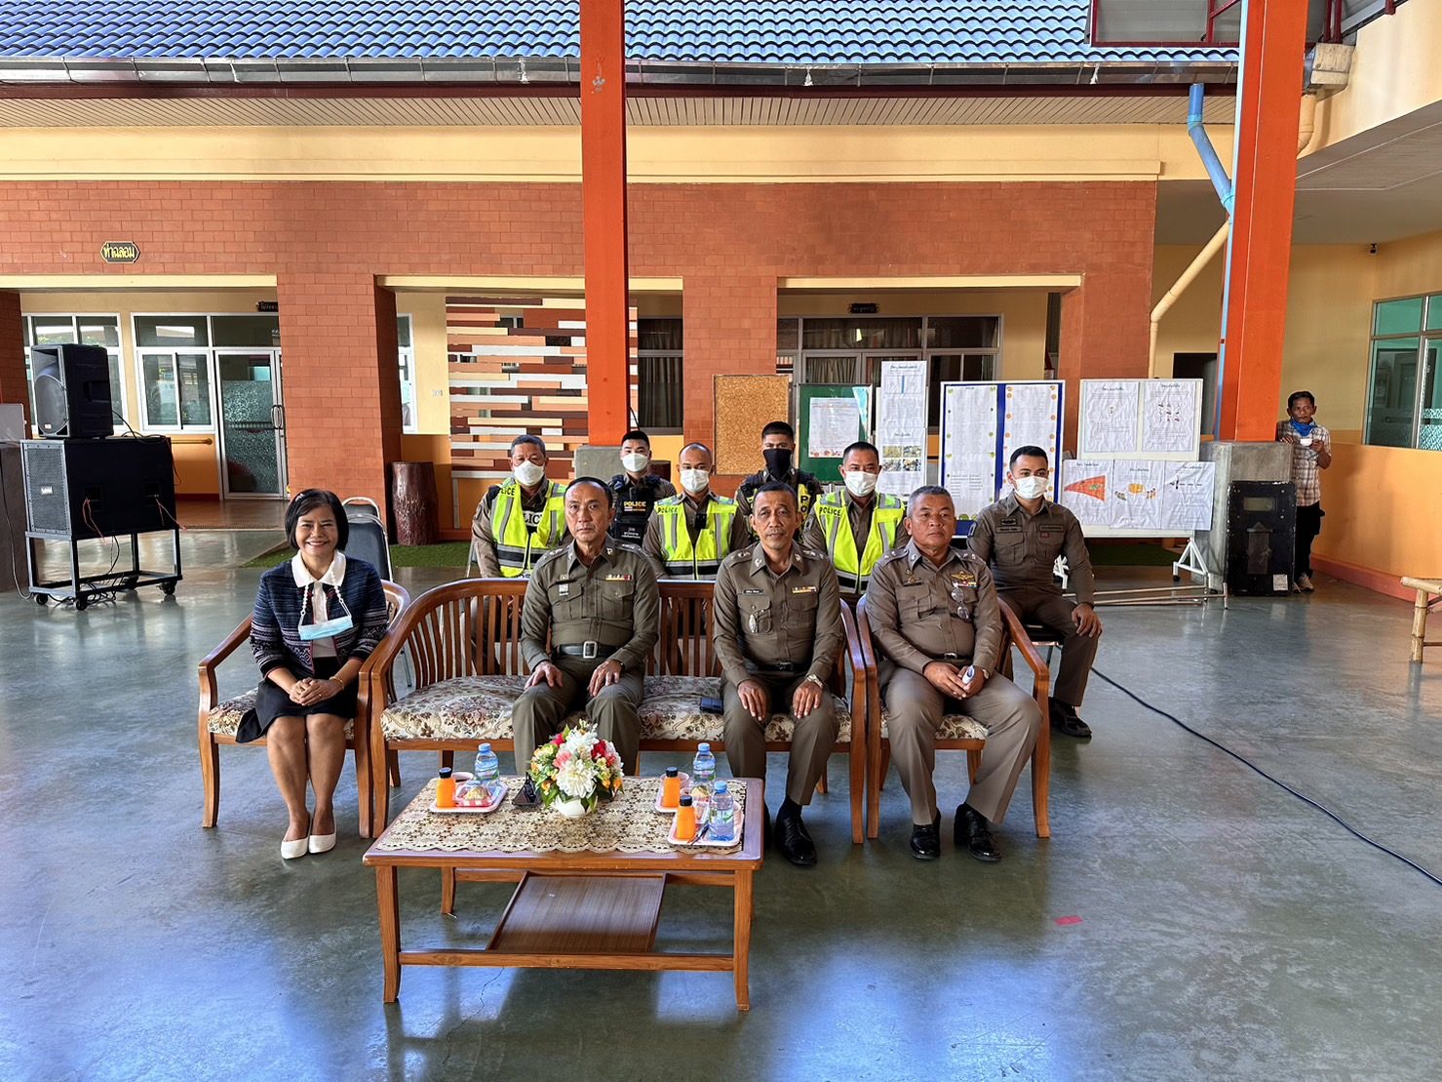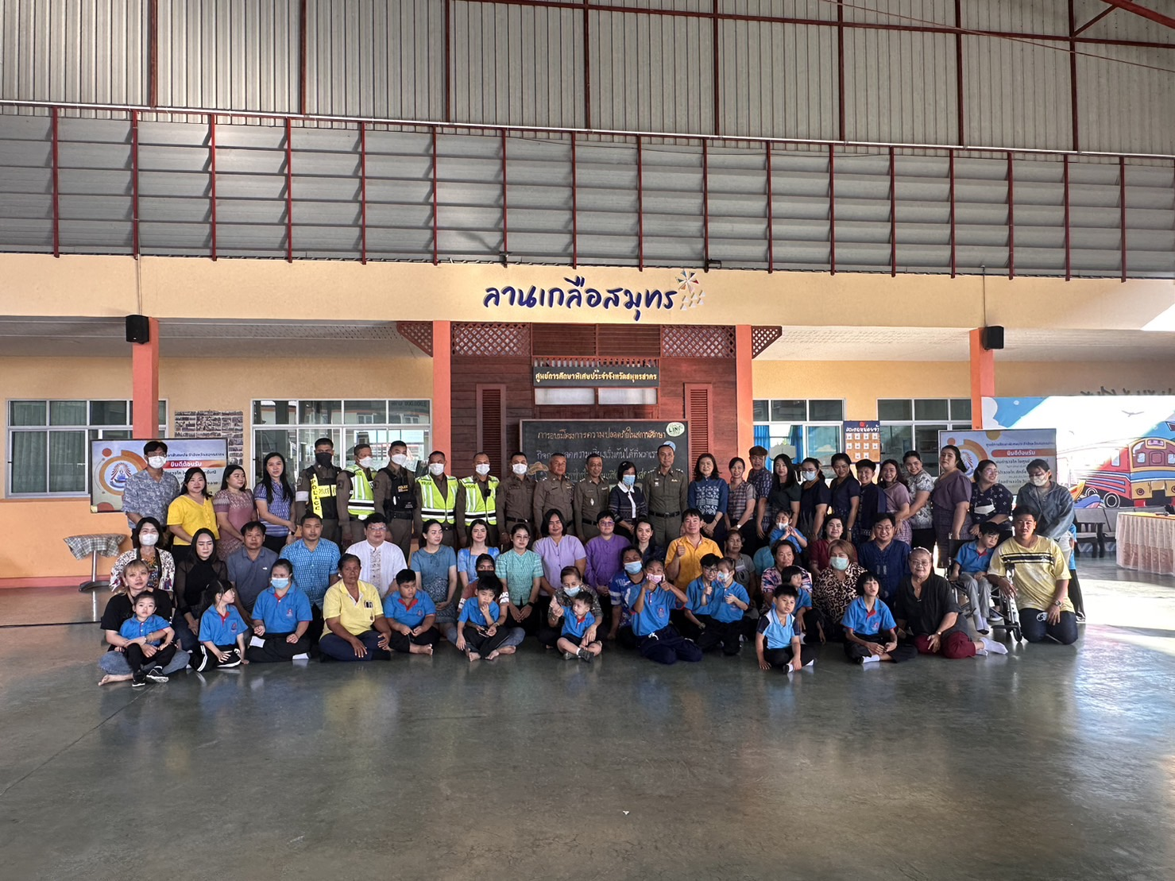

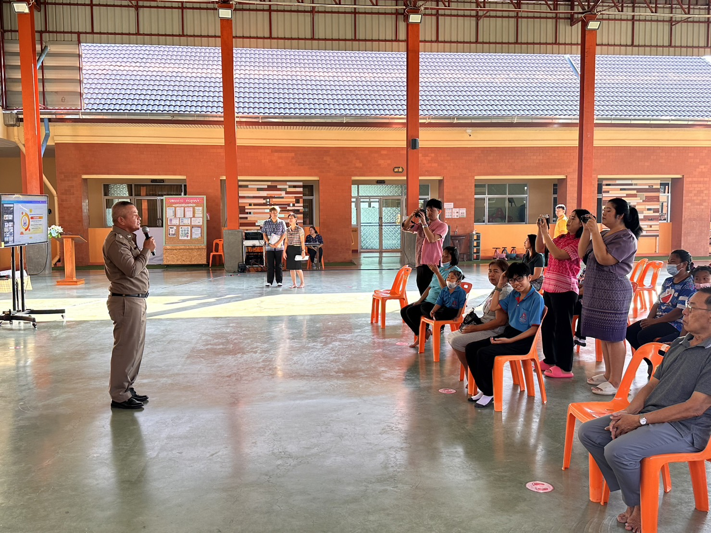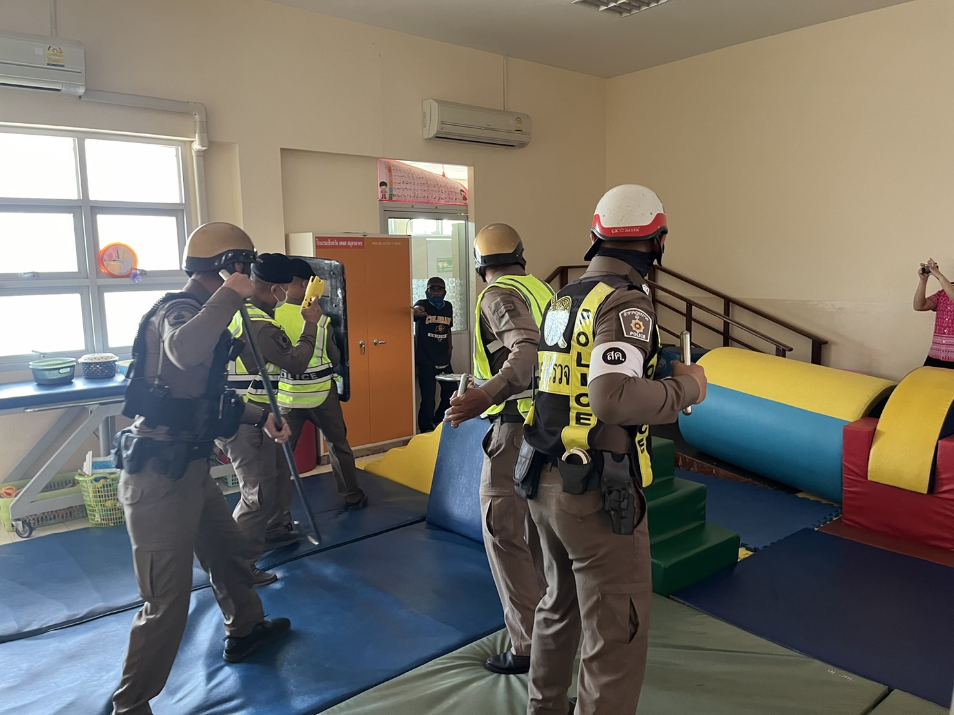

…….. ต.ค. 2566

ข้อมูล ณ วันที่ 31 ธันวาคม 2566

4. งานจราจร
29 ธ.ค. 2566
วันที่ 29 ธันวาคม 2566 เวลาประมาณ 09.30 น.
พ.ต.อ.สมชาย ขอค้า ผกก.สภ.โคกขาม (โคกขาม 1) พร้อมกำลังเจ้าหน้าที่ตำรวจ ฝ่ายปกครอง สาธารณสุข กำนัน ผู้ใหญ่บ้าน ชุด ชรบ.และประชาชนจิตอาสา รณรงค์สวมหมวกนิรภัย การประชาสัมพันธ์การเดินทางท่องเที่ยวในช่วงเทศกาลปีใหม่ 2567 ณ จุดบริการประชาชนหน้าศุนย์ปฏิบัติการจราจร สภ.โคกขาม ถ.เอกชัย ม.4 ต.โคกขาม อ.เมือง จ.สมุทรสาคร

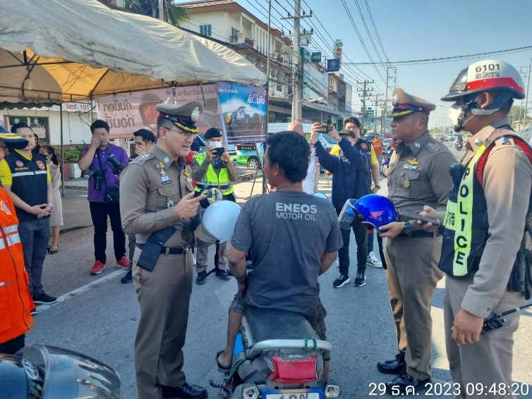
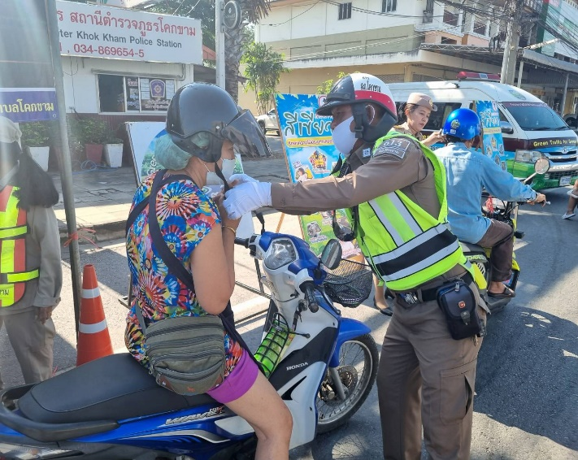

ข้อมูล ณ วันที่ 31 ธันวาคม 2566
5. งานอำนวยการ
27 ธ.ค. 2566
วันนี้ (27 ธ.ค.66) เวลา 10.00 น. พ.ต.อ.สมชาย ขอค้า ผกก.สภ.โคกขาม ร่วมเฝ้าฟังการประชุมขับเคลื่อน ศปน.ตร.ครั้งที่ 5/2567 ผ่านระบบ Zoom meetings ณ ห้อง ศปก.สภ.โคกขาม
โดยมี พล.ต.อ.ธนา ชูวงศ์ รอง ผบ.ตร./ผอ.ศปน.ตร. เป็นประธานการประชุม

